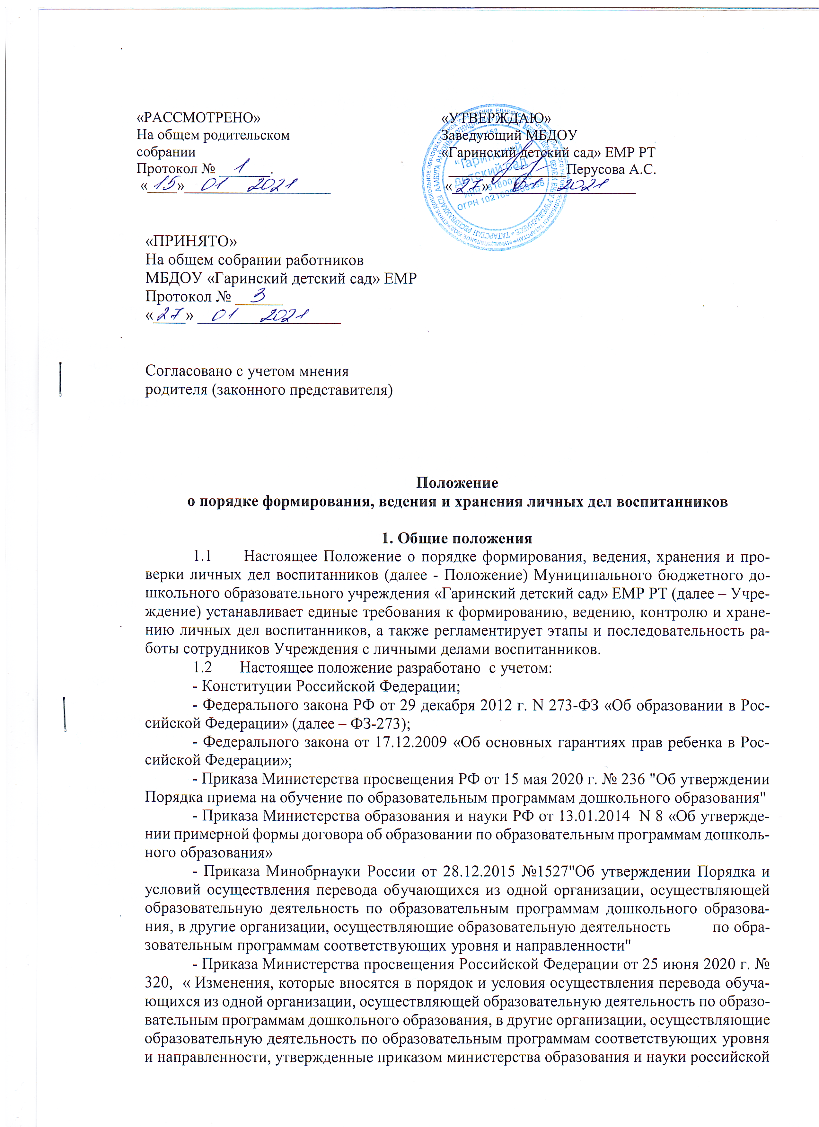
федерации от 28 декабря 2015 г. № 1527
- Устава МБДОУ «Гаринский детский сад» ЕМР РТ (далее – Учреждение)
  - Положение разрабатывается с учетом мнения Совета родителей (законных представителей) воспитанников и принимается Педагогическим советом Учреждения, утверждается приказом заведующего и публикуется на сайте Учреждения в сети Интернет.
  - Целью данного положения является регламентация работы с личными делами воспитанников Учреждения и определяет порядок действий всех категорий сотрудников Учреждения, участвующих в работе с вышеназванной документацией.
  - Настоящее положение утверждается заведующим Учреждения и является обязательным для всех категорий её педагогических и административных работников. Нарушение настоящего Положения рассматривается в соответствии с Трудовым кодексом Российской Федерации.
  - Личное дело является документом воспитанника, и ведение его обязательно для каждого воспитанника Учреждения.
  - Информация личного дела воспитанника относится к персональным данным и не может передаваться третьим лицам за исключением случаев, предусмотренных законодательством.
  - Ответственность за соблюдение установленных Положением требований возлагается на всех лиц, имеющих допуск к личным делам воспитанников.

2. Понятие личного дела воспитанника:
2.1 Личное дело воспитанника Учреждения – это совокупность данных о воспитаннике, представленных в виде соответствующих документов (или их заверенные копии).
2.2. Личное дело ведется на каждого воспитанника Учреждения с момента зачисления в Учреждение и до отчисления воспитанника из Учреждения в связи с прекращением образовательных отношений.

- Формирование личного дела при зачислении в ДОУ
  - На каждого воспитанника, принятого (зачисленного) в Учреждение, формируется личное дело.
3.2. В личное дело воспитанника вкладываются следующие документы:
- заявление родителей (законных представителей) о приеме;
- согласие родителей (законных представителей) воспитанника на обработку их персональных данных и персональных данных ребенка;
- свидетельство о рождении ребенка или для иностранных граждан и лиц без гражданства документ(-ы), удостоверяющий(е) личность ребенка и подтверждающий(е) законность представления прав ребенка;
- документ, подтверждающий установление опеки (при необходимости);
- свидетельство о регистрации ребенка по месту жительства или по месту пребывания на закрепленной территории или документ, содержащий сведения о месте пребывания, месте фактического проживания ребенка;
- документ, удостоверяющий личность родителя (законного представителя) ребенка, либо документ, удостоверяющий личность иностранного гражданина или лица без гражданства в Российской Федерации в соответствии со статьей 10 Федерального закона от 25 июля 2002 г. N 115-ФЗ "О правовом положении иностранных граждан в Российской Федерации" (Собрание законодательства Российской Федерации, 2002, N 30, ст. 3032);
- документ психолого-медико-педагогической комиссии (при необходимости);
- документ, подтверждающий потребность в обучении в группе оздоровительной направленности (при необходимости).
- Родители (законные представители) ребенка, являющиеся иностранными гражданами или лицами без гражданства, дополнительно предъявляют документ, подтверждающий право заявителя на пребывание в Российской Федерации. Иностранные граждане и лица без гражданства все документы представляют на русском языке или вместе с заверенным переводом на русский язык.
- Договор об образовании по образовательным программам дошкольного образования между родителями (законными представителями) и Учреждением;
  - Представленные копии документов заверяются подписью заведующего Учреждения и печатью Учреждения.
  - Личное дело содержит титульный лист и опись документов, содержащихся в личном деле (Приложение 1,2)

- Оформление личного дела воспитанника при поступлении в учреждение из другой организации, осуществляющей образовательную деятельность
  - На воспитанников, ранее посещавших другую организацию осуществляющую образовательную деятельность, и зачисленных в учреждение, продолжается ведение личного дела. Личное дело представляют в Учреждение родители (законные представители) воспитанника.
  - В личное дело воспитанника вкладываются следующие документы:
- заявление родителей (законных представителей) о приеме;
- согласие родителей (законных представителей) воспитанника на обработку их персональных данных и персональных данных ребенка;
- свидетельство о регистрации ребенка по месту жительства или по месту пребывания на закрепленной территории или документ, содержащий сведения о месте пребывания, месте фактического проживания ребенка;
- иные документы, обозначенные в пункте 3.2 настоящего Порядка (в случае их отсутствия в личном деле)
4.3 Представленные копии документов заверяются подписью заведующего Учреждения и печатью Учреждения.
4.4 В случае, если родителями (законными представителями) ребенка не представлено личное дело, Учреждение оформляет личное дело в соответствии с правилами, установленными в разделе 3 настоящего Положения.

- Ведение личного дела
  - Формирование личного дела воспитанника осуществляет секретарь.
  - Личное дело имеет номер, соответствующий регистрационному номеру заявления о приеме.
  - В течение периода обучения в личное дело могут дополнительно вкладываться следующие документы (их копии):
- дополнительное соглашение (дополнительные соглашения) к договору;
- заявление родителей (законных представителей) ребенка о приеме на обучение по дополнительным общеразвивающим программам;
- договор на оказание платных дополнительных образовательных услуг
- иные документы и справки

- Хранение личных дел воспитанников.
  - Личные дела воспитанников одной группы хранятся в стоячей папке, внутри которой располагаются личные дела на каждого воспитанника в отдельной папке-скоросшивателе.
  - Папки-скоросшиватели с личными делами, хранятся в специально отведенном месте.
  - Выдача личных дел воспитателям для работы осуществляется заведующим Учреждения при необходимости.

- Порядок выдачи личных дел воспитанников при выбытии из ДОУ.
  - Личные дела воспитанников, завершивших дошкольное образование, передаются в архив Учреждения, где хранятся в течение 3 (трех) лет со дня отчисления воспитанника из Учреждения.
  - При переходе воспитанника в другую образовательную организацию соответствующего уровня образования, родителю (законному представителю) на основании заявления на отчисление передаются документы, хранящиеся в личном деле воспитанника под роспись, делается запись в Журнале учета личных дел воспитанников (Приложение № 3)
  - Медицинская карта (медицинская справка по форме 026-у) выдается родителям (законным представителям) воспитанника под роспись.
  - При отчислении воспитанника из Учреждения на основании заявления об отчислении родителей (законных представителей), родителю передаются документы, хранящиеся в личном деле под опись (Приложение 4).

- Порядок проверки личных дел воспитанников.
  - Контроль за состояние личных дел воспитанников осуществляется заведующим
  - Проверка формирования личных дел воспитанников проводится не реже одного раза в год по окончании периода комплектования, проверка ведения личных дел воспитанников проводится не реже одного раза в год в начале календарного года (январь). При необходимости возможны внеплановые проверки.
  - Цель контроля – правильность оформления и ведения личных дел воспитанников.
  - По результатам проверки готовится итоговая справка.

- Заключительные положения
  - Настоящее Положение вступает в силу с даты его утверждения заведующим Учреждения и действует до принятия нового Положения. Все Приложения к настоящему Положению, а равно изменения и дополнения, являются его неотъемлемыми частями.
  - Изменения и дополнения, внесенные в настоящее Положение, если иное не установлено, вступают в силу в порядке, предусмотренном для Положения. Изменения и дополнения, внесенные в настоящее Положение, доводятся до сведения указанных в нем лиц не позднее двух недель с момента вступления его в силу.
  - Изменения и дополнения в настоящее Положение вносятся Коллегиальными органами, представляющими интересы участников образовательных отношений и, если они не противоречат действующему законодательству, принимаются на Педагогическом совете с учетом мнения Совета родителей.

Приложение 1
к Положению о порядке формирования, ведения и хранения личных дел воспитанников МБДОУ «Детский сад общеразвивающего вида №31 «Жемчужинка» ЕМР РТ

Муниципальное бюджетное дошкольное образовательное учреждение
«Детский сад общеразвивающего вида №31 «Жемчужинка»
Елабужского муниципального района Республики Татарстан

ЛИЧНОЕ ДЕЛО № ____

ФИО ребенка
Дата рождения

№  п/п | Дата | Зачислен/отчислен/переведен | №  группы | Приказ  № | Дата  приказа

Дата начала «____» _______________20___г

Дата окончания «____» _______________20___г

Срок хранения: 3 года
Приложение 2
к Положению о порядке формирования, ведения и хранения личных дел воспитанников МБДОУ «Детский сад общеразвивающего вида №31 «Жемчужинка» ЕМР РТ

Опись документов, находящихся в личном деле воспитанника

№ п/п | Индекс  документа |  | Дата  документа | Заголовок документов,  краткое содержание |  |  |  |  | Количество листов |  | Дата включения документа в личное дело
 |  |  |  | заявление родителей (законных представителей) о приёме
 |  |  |  | согласие родителей (законных представителей) воспитанника на обработку их персональных данных и персональных данных ребенка
 |  |  |  | свидетельство о рождении ребенка
 |  |  |  | свидетельство о регистрации ребенка по месту жительства или по месту пребывания на закрепленной территории или документ, содержащий сведения о месте пребывания, месте фактического проживания ребенка
5 |  |  |  | документ, удостоверяющий личность родителя (законного представителя) ребенка
6 |  |  |  | Договор об образовании по образовательным программам дошкольного образования между родителями (законными представителями) и Учреждением
Итого |  |  |  |  |  |  |  |  |  | документов
 |  | (цифрами и прописью)
Количество листов внутренней описи
 |  |  |  |  |  | (цифрами и прописью)
Заведующий |  |  |  |  |  |  |  | А.Г Исламова
 |  |  |  |  |  | (подпись) |  | (расшифровка подписи)
(дата)

Приложение 3
к Положению о порядке формирования, ведения и хранения личных дел воспитанников МБДОУ «Детский сад общеразвивающего вида №31 «Жемчужинка» ЕМР РТ

Журнал учета выдачи личных дел воспитанников

№  п/п | Ф.И.О.  воспитан ника | Дата  рождения | Группа | Наименование организации, куда отчисляется воспитанник | Дата, №  заявления родителей на отчисление | № , дата приказа на отчисление | Подпись  родителей (законных представителей) о получении личного дела воспитанника | Подпись  ответственного лица о выдаче личного дела воспитанника

Приложение 4
к Положению о порядке формирования, ведения и хранения личных дел воспитанников МБДОУ «Детский сад общеразвивающего вида №31 «Жемчужинка» ЕМР РТ

ОПИСЬ
документов в личном деле воспитанника,
полученных родителем (законным представителем) воспитанника

Ф.И.О. ребенка, дата рождения

Договор об образовании
Дополнительное соглашение (при наличии)
Заявление о приеме
Справка о регистрации
Документ, удостоверяющий личность ребенка /копия
Документ, удостоверяющий личность законного представителя /копия
Документы, подтверждающие льготу (при наличии) /копия

Документы получил:

подпись | расшифровка

